GİZEMLİ EV
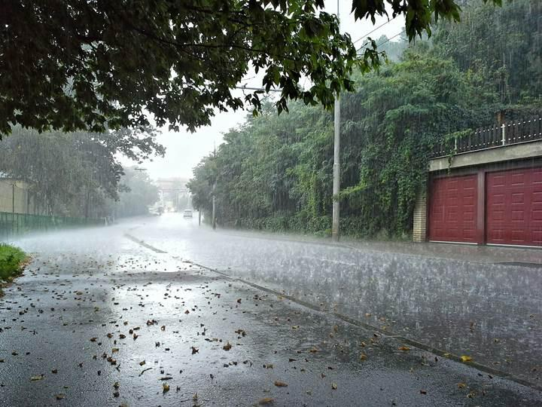
Yağmur yağalı birkaç dakika olmuştu. Elime aldığım yaş dal parçası ile kaldırımda, sel sularının sürükleyip bıraktığı, yaş yapraklarla oyun oynuyordum.

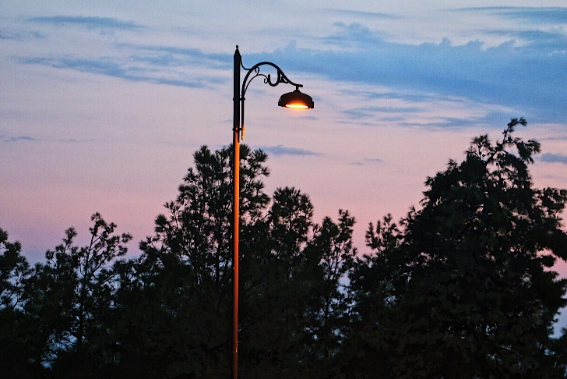
Aradan uzun bir süre geçtikten sonra hava kararmaya başlamıştı. Sonunda eve dönmek için yola koyuldum; ancak o sırada eskimiş bir ev gözüme çarptı.

Daha önce hiç bu evi hiç gördüğümü hatırlamıyordum. Hem de uzun bir süredir burada yaşıyor olmama rağmen. O sırada havanın karardığını fark edip eve doğru yol almaya devam ettim. Yarın ilk işim o evin olduğu yere gidip orayı incelemek oldu. Eski evin arkasında ufak bir delik vardı, içeride ne olduğunu anlamak için yaklaştım.
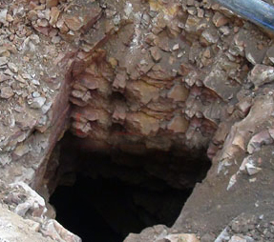
Tam o sırada ayağımı bastığım toprak kaydı ve içeri yuvarlandım. Ama yaşadığım şey inanılmazdı; çükü yuvarlanırken bir türlü duramıyordum. Oysaki ev oldukça küçüktü ve tam bu düşünceler içinde iken içine düştüğüm oyuktan dışarı fırladım. Bunu çevremdeki herkese anlattım; ama tahmin edebileceğiniz gibi hiç kimse inanmadı. O evde zaten her nasılsa bir şekilde ortadan kayboldu gitti. Oradaki insanlara sorduğumda ise böyle bir evin hiçbir zaman var olmadığını söylediler. Bilmiyorum, belki de haklılardır.
Egemen Kazak 6/D
Bilişim ve Teknoloji Dersi Proje Ödevi

